附件2

环境健康风险评估与管理技术
培训班微信群二维码

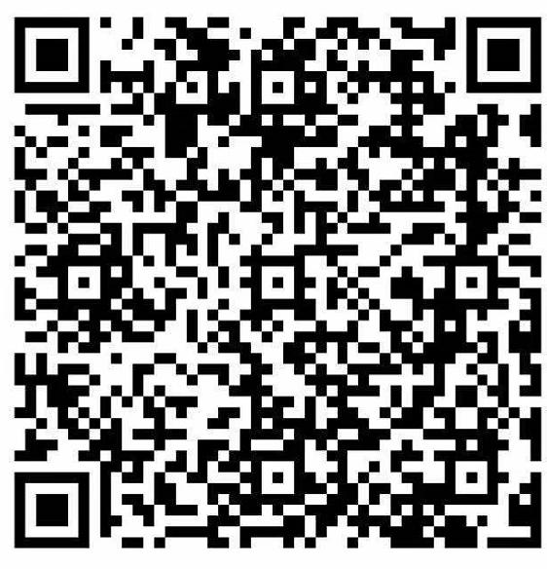
（该二维码2020年11月15日24:00前有效）

